**KEMENTERIAN PENDIDIKAN DAN KEBUDAYAAN**

**UNIVERSITAS NEGERI MAKASSAR**

**FAKULTAS ILMU PENDIDIKAN**

**PROGRAM STUDI PENDIDIKAN GURU PENDIDIKAN ANAK USIA DINI**

Kampus FIP UNM Jl. Tamalate I Tidung Makassar Telp.884457, Fax. (0411) 883076

**PERSETUJUAN PEMBIMBING**

Skripsi dengan judul **: “Penerapan Belajar Kelompok dalam MeningkatkanPerilaku Sosial Anak di Taman Kanak-Kanak Elim Rantepao Tanatoraja”.**

Atas Nama:

Nama **: TABITHA TASIK. M**

NIM : 074 904 065

Jurusan/Prodi : Pendidikan Guru Pendidikan Anak Usia Dini (PG-PAUD)

Fakultas : Ilmu Pendidikan

Setelah diperiksa dan diujikan, telah memenuhi syarat untuk memperoleh gelar sarjana Pendidikan (S.Pd) pada Fakultas Ilmu Pendidikan Program Studi Pendidikan Guru Pendidikan Assnak Usia Dini Universitas Negeri Makassar.

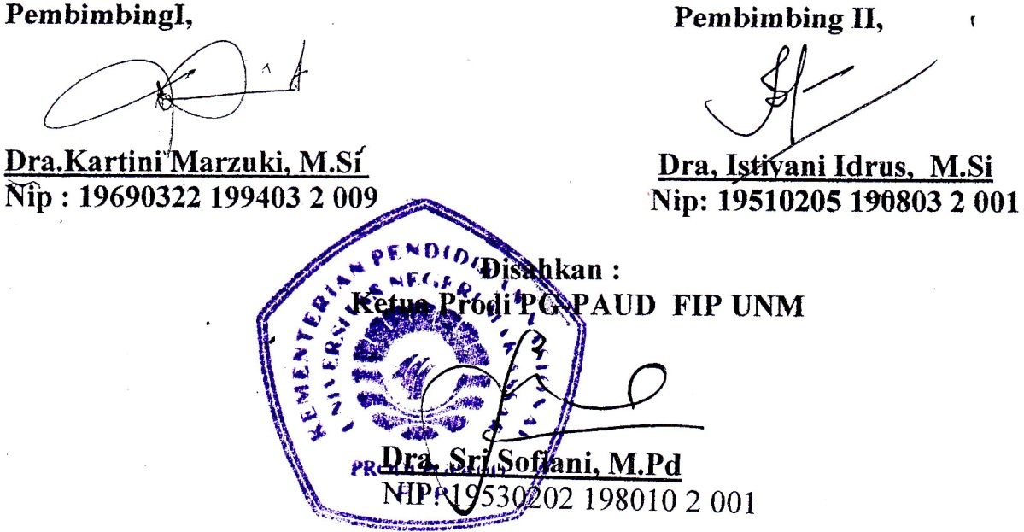 Makassar, Maret 2013 **PembimbingI, Pembimbing II,**

**Dra.Kartini Marzuki, M.Si Dra, Istiyani Idrus, M.Si**

**Nip : 19690322 199403 2 009 Nip: 19510205 190803 2 001**

**Disahkan :**

**Ketua Prodi PG-PAUD FIP UNM**

**Dra. Sri Sofiani, M.Pd**